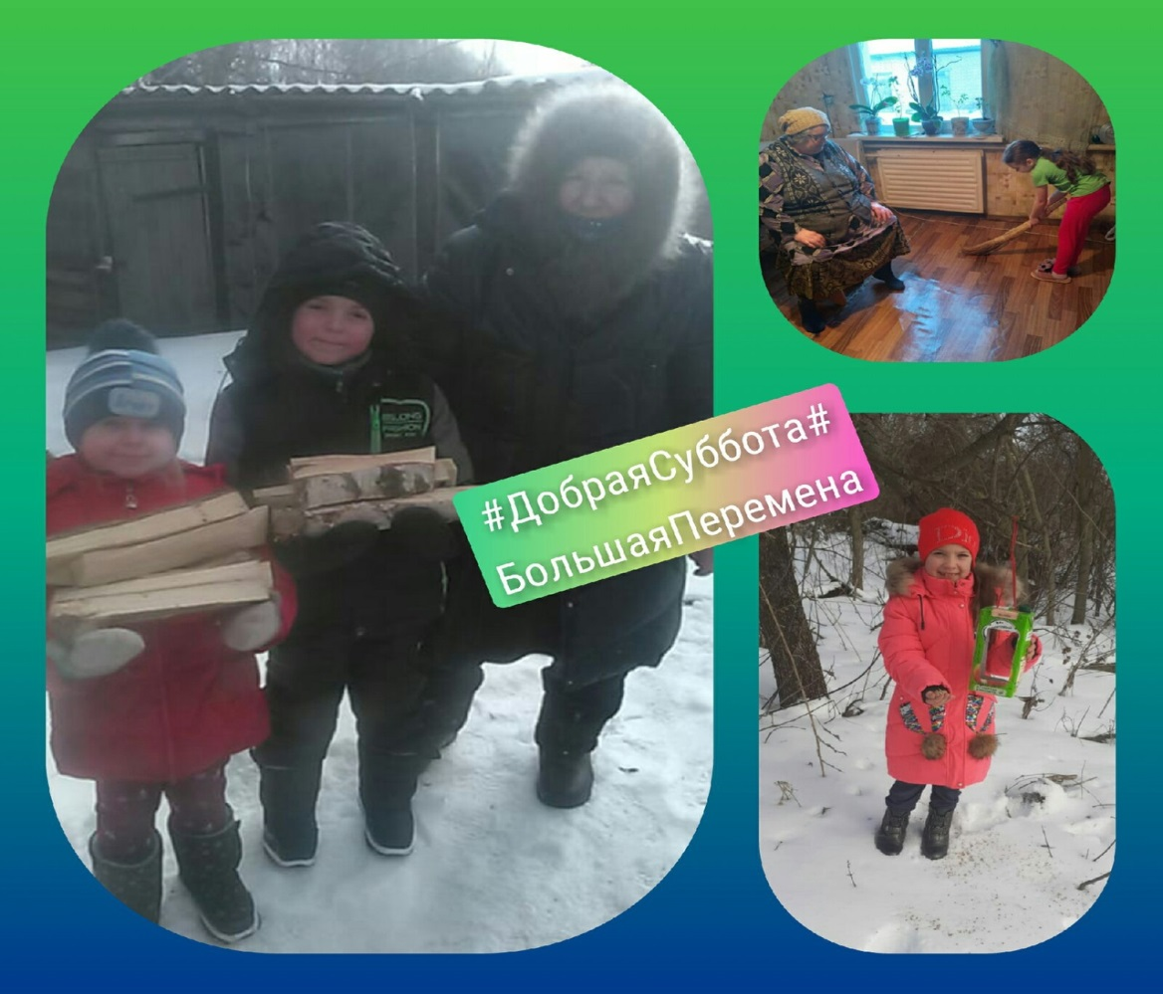
#ДобраяСуббота#ВСТАВАЙНАЛЫЖИВМЕСТЕ
